Instruktion för kontroll av 724-verktyget

Innehåll

Information 3

Logga in på 724-klienten 3

Starta och logga in på 724AccessViewer 4

Utskrift 5

Öppna patientjournal 6

Stäng programmet och lås datorn 7

1. Information

Denna instruktion ska utföras minst en gång per vecka.

Ha en dator till hands där du är inloggad i Powerchart/FirstNet.

Om något av nedan steg inte går att genomföra, lägg en felanmälan i Ritz och beskriv så tydligt som möjligt vad som händer.

1. Logga in på 724-klienten

Montera Yubikey i ett ledigt USB-uttag, en lampa på Yubikey lyser grönt en kort stund när den har monterats rätt i USB-uttaget.

Tryck på valfri tangent för att få fram inloggningsdialogen.

Logga in som användare **724anv** med lösenord **IEttNödläge**

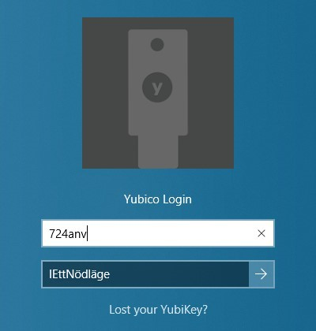

1. Starta och logga in på 724AccessViewer

Starta applikationen genom att dubbelklicka på ikonen 724AccessViewer.

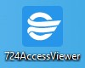

Sätt i ditt e-tjänstekort i kortläsaren och klicka på Logga in.

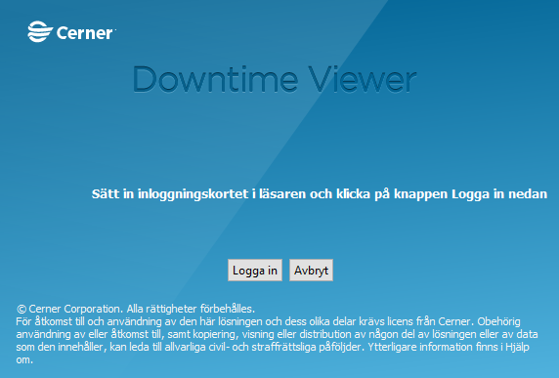

Välj ditt certifikat (Legitimering) för e-tjänstekortet och klicka på OK.

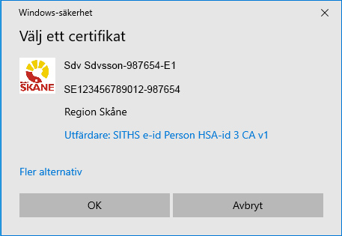

Mata in din PIN-kod och klicka på OK.

Under Granskningsorsak välj Funktionsverifiering och klicka på OK.

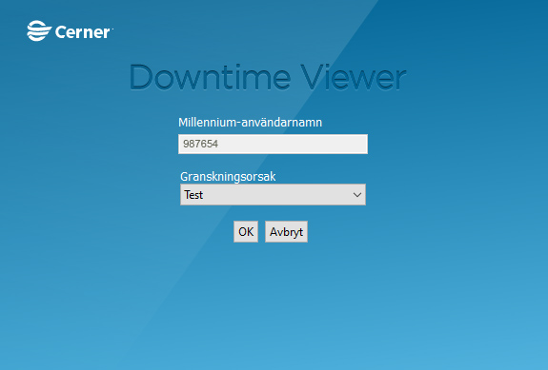

Du är nu inloggad i 724AccessViewer.

1. Utskrift

För att säkerställa att utskrift fungerar utför följande.

En lista med inlagda patienter på er avdelning ska visas, alternativt välj fliken Patientlista först.

Markera en eller flera patienter genom att klicka på namnet.

Klicka på Skriv ut journal uppe till vänster.

En dialog visas nu där du kan välja vilken information som ska skrivas ut.

Välj en eller flera rutor och klicka på Slutför.

Windows dialogruta för utskrift visas nu och standardskrivaren ska vara vald.

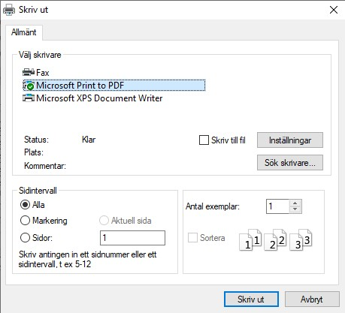

Klicka på Skriv ut.

Kontrollera att utskriften är korrekt.

1. Öppna patientjournal

Dubbelklicka på en patients namn för att öppna journalen.

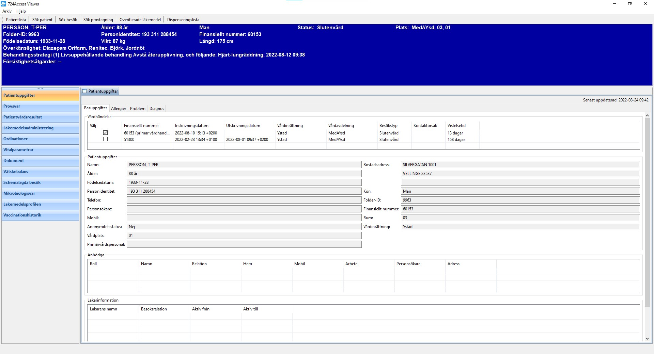

Kontrollera att uppgifterna i de olika sektionerna stämmer överens med Powerchart/FirstNet.

Gör detta för minst tre olika patienter.

1. Stäng programmet och lås datorn

För att stänga 724AccessViewer, klicka på krysset uppe i högra hörnet.

För att låsa datorn, tryck ned tangenterna ctrl+alt+del och klicka på Lås.

OBS! All utskriven information ska destrueras enligt gällande rutin.